Viernes
16
de Abril

Segundo de Primaria
Conocimiento del Medio

¿Han cambiado las diversiones o los lugares?

Aprendizaje esperado: Describe cambios y permanencias en los juegos, las actividades recreativas y los sitios donde se realizan.

Énfasis: Identifica cambios y permanencias en las actividades recreativas y los lugares donde se realizan.

¿Qué vamos a aprender?

Continuarás conociendo las actividades que te permiten recrearte, los lugares en donde se realizan, y los cambios que se han dado con el tiempo.

¿Qué hacemos?

Reflexiona sobre la siguiente pregunta.

¿Las personas de ahora, se divierten de la misma forma que las personas de antes?

Comenta con tu familia acerca de las actividades recreativas y los lugares donde las realizaban y si son las mismas que ahora ellos y ellas realizan.

Las personas de tu familia en algún momento fueron pequeñas y también se divertían.
Recuerda que incluso, aunque seamos grandes o chicos realizamos actividades para divertirnos, las cosas con el tiempo van cambiando y ello hace que las diversiones se modifiquen.

Algunas actividades que tú haces, las personas adultas de tu familia también las realizaban, aunque ahora contamos con un elemento adicional que es la tecnología, lo cual ha hecho que la vida cotidiana cambie y por supuesto las diversiones también.

La información que verás en esta sesión te proporcionará elementos para trabajar la página 129 de tu libro de Conocimiento del medio de segundo grado.

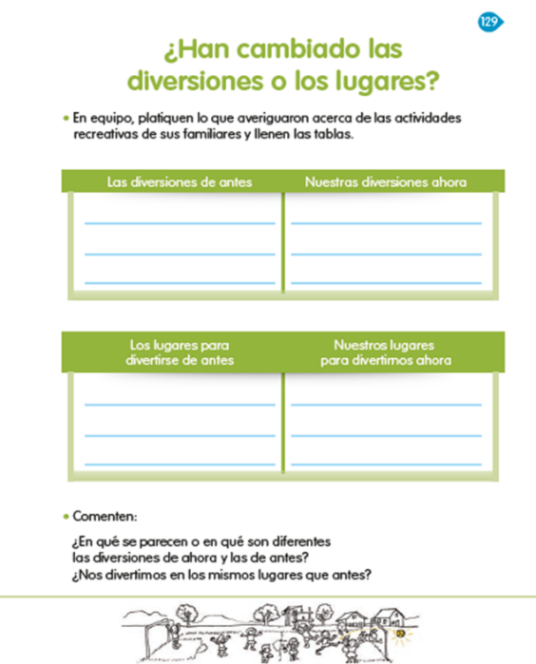
https://libros.conaliteg.gob.mx/20/P2COA.htm?#page/129

Es importante que las actividades recreativas que hagas, siempre te relajen, te hagan disfrutar y ser feliz; recuerda que estas las puedes realizar en diferentes espacios.

Ahora te voy a invitar a leer unos relatos muy interesantes, que tus compañeros de segundo obtuvieron de las personas mayores de su familia. En estos relatos, se hablan acerca de las actividades recreativas que realizaban y los lugares en donde las llevaban a cabo cuando eran niños.

Pon atención, pues tendrás que llenar la siguiente tabla con la información que se te pide. La información la obtendrás de los relatos.

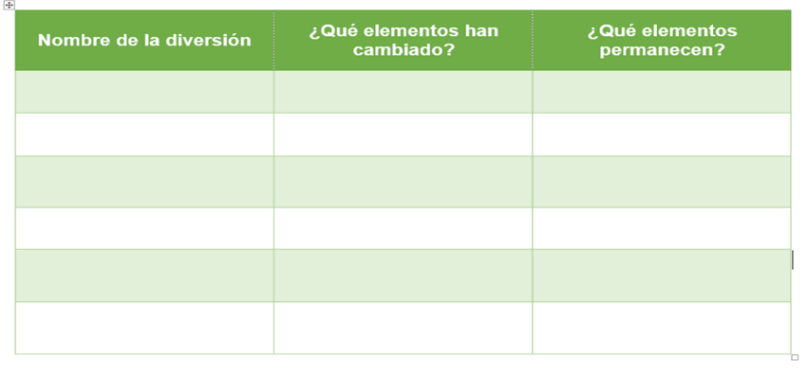

Lee con atención e identifica si las diversiones han cambiado o han permanecido con el paso del tiempo.

Primer relato.

Me da mucho gusto saludarlos a todas y todos. Cuando era pequeño alrededor de mi casa había muchos árboles, en los que nos gustaba subirnos para jugar y también bajar fruta, además que eran un buen escondite cuando jugábamos a las escondidillas. Todas las niñas y niños nos reuníamos ahí por las tardes, después de hacer la tarea, nos divertíamos mucho. Actualmente ya no hay tantos árboles, y las niñas y los niños prefieren realizar otras actividades dentro de su casa.

Segundo relato.

Niñas y niños me da mucho gusto que les pueda yo platicar de cuando era niño jugaba a la comidita con mis hermanas, como mi casa tenía un patio grande, con mis hermanas podíamos divertirnos juntos, teníamos un lugar en donde hacer lodo para hacerlos guisados de la comidita y las hojitas de los árboles eran los platitos, las ramas pequeñas eran nuestras cucharas. Ahora veo que mis nietas juegan a la comidita, pero lo hacen con trastecitos que les compran, que son de aluminio y hasta tienen estufas de juguete.
Tercer relato.

Hola, a todas y todos. Me hace feliz platicarles sobre la manera en que me divertía de niño. Los domingos en la tarde mis hermanos y yo nos salíamos a patinar en las calles de alrededor de mi casa, tendríamos aproximadamente 9 años. Nos organizábamos de la siguiente manera, cada uno los utilizaba 10 minutos, cuando pasaba el ese tiempo le tocaba a mi hermano.
La diferencia es que ahora las niñas y los niños no pueden salir solos a jugar y menos a andar en patines en la calle, hoy en día en los parques hay espacios diseñados para patinar, y las niñas y los niños lo hacen, generalmente bajo la supervisión de un adulto.

Cuarto relato.

Buenos días, quiero compartirles que cuando era niña en mi pueblo, fui muy feliz, una de las actividades que más me divertían era ir a nadar al arroyo que atravesaba mi pueblo, la frescura del agua, los juegos con mis amigas y amigos, el echarse clavados, me daban siempre una sensación de libertad y de felicidad, lo recuerdo con cariño. Ahora que he regresado a mi pueblo y veo el arroyo encuentro que ya solo es un hilito de agua y que está lleno de basura ya no se puede nadar.

Quinto relato.

Hola, a todas las niñas y niños del segundo grado. Quiero compartirles que cuando era pequeño iba con mis hermanos a la matiné, seguramente no saben a lo que me refiero. Les cuento que era la función que se proyectaba en el cine a las 10 de la mañana, nos íbamos caminando desde mi casa, el cine no estaba lejos, yo iba con mis hermanos mayores. Nos gustaba mucho, porque mi mamá nos preparaba sándwiches y nos compraba un triángulo de una bebida fresca. Actualmente ya no hay matinés, además de que en los cines no admiten a las niñas y a los niños sino están acompañados de un adulto.

Sexto relato.

¿Cómo están niñas y niños? Me da gusto saludarlos. Les comento que cuando era pequeña, llegaba cerca de mi casa a una feria. Era emocionante ir, porque además de los juegos como el carrusel o los carritos chocones, había una presentación con una mujer que se había convertido en araña, por portarse muy mal cuando era niña. Ahora ha cambiado, porque existen parques de diversiones con diversos juegos mecánicos manejados con diferentes tecnologías.

Una vez que termines de leer y de integrar la información a tu tabla, compárala con la siguiente.

Nombre de la diversión | ¿Qué elementos han cambiado? | ¿Qué elementos permanecen?
En los árboles y sus alrededores. | Ya no hay tantos árboles tan cerca de la casa. | Sigue habiendo árboles, pero en menor cantidad.
A la comidita. | Los trastecitos son de aluminio, antes imaginábamos que las hojas eran los platos, el lodo los guisados. | Sí se sigue jugando a la comidita.
Andar en patines. | Las niñas y los niños no andan solos, menos aún patinando en las calles. | Se sigue andando en patines.
Nadar en el arroyo. | Ya no se puede nadar en el arroyo, porque no es tan profundo. | Sigue existiendo el arroyo, pero ahora es pequeño.
Ir a la matiné. | En la mayoría de los cines no hay matinés y no dejan entrar a las niñas y a los niños si no van acompañados de un adulto. | Aún existen los cines.
Ir a la feria. | Los tipos de juegos que ahora existen son manejados con nuevas tecnologías. | Las ferias siguen existiendo.

A través de esta actividad, te pudiste dar cuenta que hay actividades que aún se conservan y otras que han cambiado con el paso del tiempo.

Las actividades recreativas van cambiando de acuerdo con la época que vivimos, pero siempre serán para divertirse y pasar momentos agradables.

Es importante que comprendas que las cosas cambian y que cada época es diferente.
Con el paso del tiempo todo y todos los que está a tu alrededor cambiaran, eso no quiere decir que sea malo o bueno, simplemente son diferentes.

Es necesario comprender que las actividades recreativas te permiten divertirte y estas relajado o relajada. No olvides que son importantes, porque también te ayudan a desarrollar diferentes habilidades que te permiten crecer.

En esta sesión aprendiste que:

- Existen diversiones que han cambiado con el paso del tiempo.
- Los lugares en donde se realizaban estas diversiones también han cambiado con el paso del tiempo.
- Hay algunos elementos de las diversiones y de los lugares, que aún permanecen.

El Reto de Hoy:

Platica con tu familia acerca de las formas en que se divertían antes y trata de practicarlas. Seguramente te divertirás mucho.

Si te es posible consulta otros libros y comenta el tema de hoy con tu familia.

¡Buen trabajo!

Gracias por tu esfuerzo.

Para saber más:
Lecturas

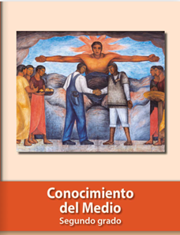
https://libros.conaliteg.gob.mx/P2COA.htm

